قسمت اول برنامه:

ساخت خوشه از طریق برنامه تولید خوشه برای دوتایی های ستاره ای 0.0001 pc < semi-major axis < 0.01 pc

20.6265 AU < semi-major axis < 2062.65 AU

قسمت دوم برنامه:

ساخت یک سیاره برای هر ستاره به گونه ای که جرم سیاره یک عدد رندم بین 8 M_J > m_p> 0.0001 M_J

باشد. با فاصله تصادفی بین 0.3 AU<r_p<31 AU

و دارای یک موقعیت اولیه سه بعدی تصادفی



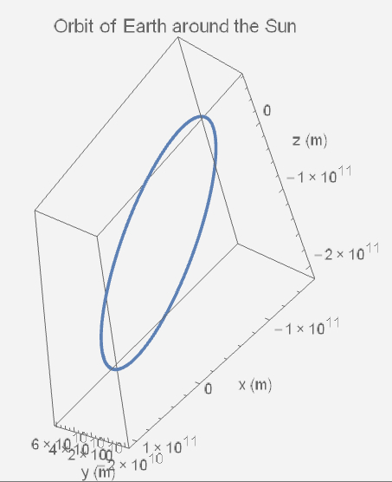

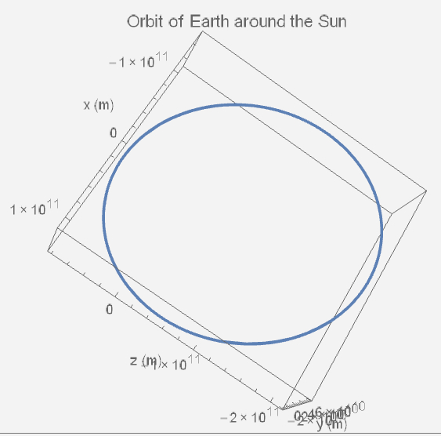

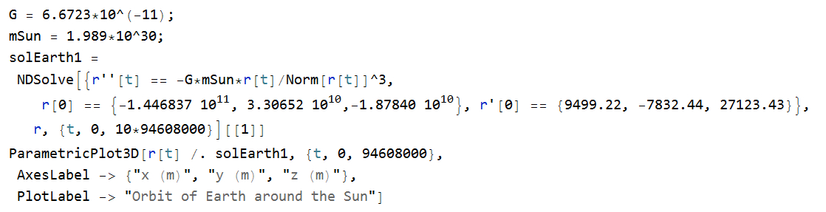

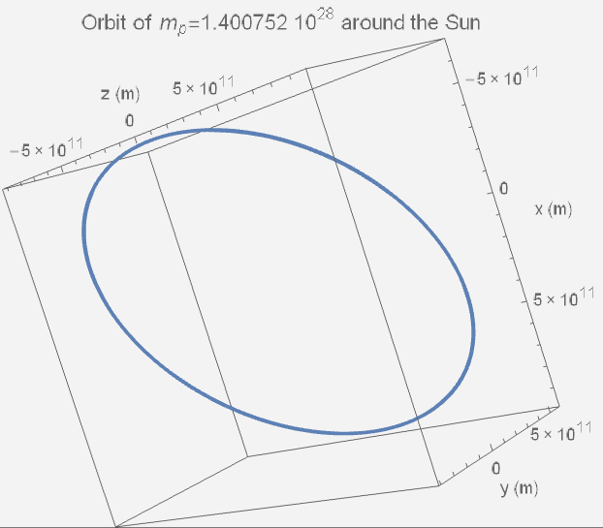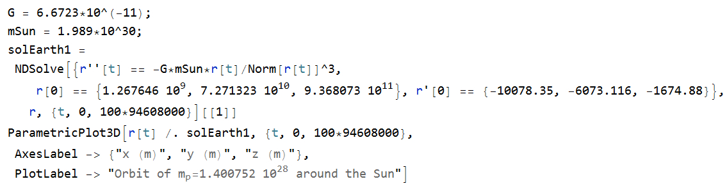



قسمت سوم برنامه :

وارد کردن مشخصات ستاره ها بر حسب جرم خورشید و فاصله پارسک و سرعت کیلومتر بر ثانیه در داخل فایل ورودی ران بس ذره ای

قسمت چهارم:

تحلیل خروجی ها و پیدا کردن سیاره های اطراف هر ستاره